JUDUL DITULIS DENGAN MENGGUNAKAN FONT TIMES NEW ROMAN UKURAN 14, BOLD, BATAS JUDUL TIDAK MELEBIHI 15 KATA

Proposal Tesis/Tesis
Sebagai Persyaratan Untuk Meraih Gelar Magister
Program Studi Magister Informatika

OLEH:

NAMA

NPM



PROGRAM STUDI MAGISTER INFORMATIKA
PROGRAM PASCASARJANA
UNIVERSITAS MEDAN AREA
MEDAN
2025

JUDUL DITULIS DENGAN MENGGUNAKAN FONT TIMES NEW ROMAN UKURAN 14, BOLD, BATAS JUDUL TIDAK MELEBIHI 15 KATA

PROPOSAL TESIS/TESIS

Diajukan sebagai Salah Satu Syarat untuk Memperoleh Gelar Magister
Dalam Program Studi Magister Informatika
Pascasarjana Universitas Medan Area

Oleh:
NAMA

NPM

PROGRAM STUDI MAGISTER INFORMATIKA
PROGRAM PASCASARJANA
UNIVERSITAS MEDAN AREA
MEDAN
2025

UNIVERSITAS MEDAN AREA PROGRAM PASCASARJANA MAGISTER INFORMATIKA

HALAMAN PENGESAHAN
Judul Tesis :

Nama :
NPM :

Menyetujui

Pembimbing I | Pembimbing II
(Dr. Hartono, S. Kom., M.Kom) | (Dr. Arnes Sembiring, S.T., M.Kom)
Ketua Program Studi Magister Informatika | Direktur Pascasarjana
(Dr. Sayuti Rahman, S.T, M. Kom) | (Prof. Dr. Ir. Retna Astuti K., M.S.)

Tanggal Lulus:

HALAMAN PERTANYAAN
Dengan ini saya menyatakan bahwa dalam tesis ini tidak terdapat karya yang pernah diajukan untuk memperoleh gelar kesarjanaan di suatu Perguruan Tinggi, dan sepanjang pengetahuan saya juga tidak terdapat karya atau pendapat yang pernah ditulis atau diterbitkan oleh orang lain, kecuali yang secara tertulis diacu dalam naskah ini dan disebutkan dalam daftar pustaka.

Medan, September 2025

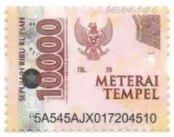 Yang menyatakan
Nama Mahasiswa

HALAMAN PERNYATAAN PERSETUJUAN PUBLIKASI
TUGAS AKHIR/SKRIPSI/TESIS UNTUK KEPENTINGAN AKADEMIS

Sebagai sivitas akademik Universitas Medan Area, saya yang bertanda tangan di bawah ini:
Nama :
NPM :
Program Studi : Magister Informatika
Fakultas : Pascasarjana
Jenis Karya : Tesis

Demi pengembangan ilmu pengetahuan, menyetujui untuk memberikan kepada Universitas Medan Area Hak Bebas Royalti Noneksklusif (Non-exclusive Royalty-Free Right) atas karya ilmiah saya yang berjudul :

Beserta perangkat yang ada (jika diperlukan). Dengan Hak Bebas Royalti Noneksklusif ini Universitas Medan Area berhak menyimpan, mengalihmedia/format-kan, mengelola dalam bentuk pangkalan data (database), merawat, dan memublikasikan Choose an item. saya selama tetap mencantumkan nama saya sebagai penulis/pencipta dan sebagai pemilik Hak Cipta.

Demikian pernyataan ini saya buat dengan sebenarnya.

Dibuat di : Medan
Pada tanggal :
Yang menyatakan

ttd

( …………………………………. )

RIWAYAT HIDUP
………………………………………………………………………………………………………………………………………………………………………………………………………………………………………………………………………………………………………………………………………………………………………………………………………………………………………………………………………………………………………………………………………………………………………………………………………………………………………………………………………………………………………………………………………………………………………………………………………………………………………………………………………………………………………………………………………………………………………………………………………

KATA PENGANTAR
………………………………………………………………………………………………………………………………………………………………………………………………………………………………………………………………………………………………………………………………………………………………………………………………………………………………………………………………………………………………………………………………………………………………………………………………………………………………………………………………………………………………………………………………………………………………………………………………………………………………………………………………………………………………………………………………………………………………………………………………………

ABSTRAK
Abstrak ditulis secara ringkas dan faktual, meliputi tujuan penelitian, metode penelitian, hasil dan simpulan. Abstrak ditulis dalam satu paragraf; ditulis dalam dua bahasa (Bahasa Indonesia dan Bahasa Inggris); panjang abstrak berkisar antara 150 - 200 kata. Hindari perujukan dan penggunaan singkatan yang tidak umum. Jenis huruf Cambria 10, dengan jarak baris satu (1) spasi. Dalam Bahasa Indonesia.

Kata Kunci: Kata kunci terdiri atas 3 sampai 5 kata dan/atau kelompok kata; Ditulis sesuai urutan urgensi kata; Antara kata kunci dipisahkan oleh koma (,).

ABSTRACT
Abstract is written briefly and factually, covering research objectives, research methods, results and conclusions. Abstracts are written in one paragraph; written in two languages (Indonesian and English); abstract lengths ranging from 150 - 200 words. Avoid referrals and unusual abbreviations. Cambria 10, with one line spacing (1) spacing. In Indonesian.

Keywords: Keywords consist of 3 to 5 words and / or word groups; Written in order of urgency of words; Between keywords separated by commas (,).

DAFTAR ISI
HALAMAN PENGESAHAN i
HALAMAN PERTANYAAN ii
HALAMAN PERNYATAAN PERSETUJUAN PUBLIKASI iii
RIWAYAT HIDUP iv
KATA PENGANTAR v
ABSTRAK vi
ABSTRACT vii
DAFTAR ISI viii
DAFTAR TABEL ix
DAFTAR GAMBAR x
DAFTAR LAMPIRAN xi
BAB I PENDAHULUAN 1
1.1. Latar Belakang 1
1.2. Rumusan Masalah 1
1.3. Batasan Masalah 2
1.4. Tujuan Penelitian 2
1.5. Manfaat Penelitian 2
BAB II TINJAUAN PUSTAKA 3
2.1. Multilayer Perceptron 3
2.2. Penelitian Terdahulu 3
2.3. Tabel dan Gambar pada Tesis 4
2.3.1. Tabel 4
2.3.2. Gambar 7
BAB III METODOLOGI PENELITIAN 9
3.1. Jenis Penelitian (Eksperimen, Kuantitatif, Mixed, dsb.) 9
3.2. Lokasi dan Waktu Penelitian 9
3.3. Data dan Sumber Data 9
3.4. Tahapan Penelitian 10
3.5. Software dan Hardware 10
3.6. Pembuatan Rumus/Persamaan 10
BAB IV HASIL DAN PEMBAHASAN 12
4.1. Hasil 12
4.2. Pembahasan 12
BAB V KESIMPULAN DAN SARAN 13
5.1. Kesimpulan 13
5.2. Saran 13
DAFTAR PUSTAKA 14
LAMPIRAN 16

DAFTAR TABEL
Halaman
Tabel 2.1. Pembagian Proporsi Data 4
Tabel 2.2. Data pada Penelitian 5

DAFTAR GAMBAR
Halaman
Gambar 2.1. Arsitekrtur JST 7
Gambar 2.2. Contoh Flowchart dengan Visio 7

DAFTAR LAMPIRAN
Halaman
1. Dokumentasi 12
2. Kode Program 13

BAB I

PENDAHULUAN

Latar Belakang
Dokumen ini adalah template yang dibuat untuk memudahkan penulisan tesis. File ini berekstensi .dotx, ekstensi file khusus untuk template di Microsoft Word. Sebelum menggunakan template ini, Penulis harus menyiapkan komputer Anda terlebih dahulu. Ada beberapa fitur Microsoft Word yang harus Anda aktifkan terlebih dahulu.
Untuk membuat berkas baru berdasarkan template ini, cukup klik dua kali pada file tersebut. Sebuah dokumen baru akan terbuka di Microsoft Word, biasanya bernama Document1.docx. Anda dapat mulai memasukkan konten Anda ke dalam file tersebut tanpa perlu mengkhawatirkan format berkasnya.

Rumusan Masalah
Dokumen ini adalah template yang dibuat untuk memudahkan penulisan tesis. File ini berekstensi .dotx, ekstensi file khusus untuk template di Microsoft Word. Sebelum menggunakan template ini, Anda harus menyiapkan komputer Anda terlebih dahulu. Ada beberapa fitur Microsoft Word yang harus Anda aktifkan terlebih dahulu.

Batasan Masalah
Dokumen ini adalah template yang dibuat untuk memudahkan penulisan tesis. File ini berekstensi .dotx, ekstensi file khusus untuk template di Microsoft Word. Sebelum menggunakan template ini,

Tujuan Penelitian
Dokumen ini adalah template yang dibuat untuk memudahkan penulisan tesis. File ini berekstensi .dotx, ekstensi file khusus untuk template di Microsoft Word. Sebelum menggunakan template ini,
- Untuk ini.
- Untuk itu.

Manfaat Penelitian
Dokumen ini adalah template yang dibuat untuk memudahkan penulisan tesis. File ini berekstensi .dotx, ekstensi file khusus untuk template di Microsoft Word. Sebelum menggunakan template ini,
- Untuk ini.
  - Ini demikian
  - Itu demikian
- Untuk itu.
  - Ini demikian
  - Itu demikian

BAB II

TINJAUAN PUSTAKA

Multilayer Perceptron
Multilayer Perceptron (MLP) adalah jenis arsitektur jaringan saraf tiruan dengan banyak lapisan neuron, dimana setidaknya satu lapisan tersembunyi di antara lapisan input dan output. Pembelajaran pada MLP dilakukan dengan tahapan bobot balik (backpropagation), yakni dibagi atas tahap Feedforward, tahap Backward, dan tahap perubahan bobot (Gulo & Lubis, 2024). Pada Jaringan Saraf Tiruan (JST), terdapat beberapa fungsi aktivasi yang digunakan untuk mengaktifkan atau menonaktifkan neuron (Simanjuntak dkk., 2023).
Paragraf di atas adalah contoh teks beserta kutipan atau sitasi. Kutipan atau sitasi harus menggunakan aplikasi Mendeley. Namun, penulis harus memperbaiki format kutipan yang digunakan. Seperti pada contoh kutipan “Simanjuntak” di atas, penggunaan kata “ét. al.” diganti menjadi kata “dkk.”. Kemudian, apabila menggunakan sitasi di awal dan di tengah kalimat maka dapat menuliskannya seperti ini. Menurut Lubis dkk. (2022), maka hal tersebut sangat penting. Penggunaan kutipan wajib 5 tahun terakhir terhitung dari tahun saat ini (contoh: 2025, 2024, 2023, 2022, 2021).

Penelitian Terdahulu
Penelitian terdahulu merupakan kajian yang dilakukan untuk mengetahui sejauh mana topik serupa telah diteliti dan apa saja temuan yang diperoleh. Kajian ini penting untuk mengidentifikasi metode, dataset, serta hasil yang dicapai oleh peneliti sebelumnya, sekaligus menyoroti keterbatasan atau kelemahan yang masih ada. Melalui analisis kritis terhadap penelitian-penelitian terdahulu, peneliti dapat menemukan celah (research gap) yang menjadi dasar bagi penelitian saat ini, serta memastikan bahwa penelitian yang dilakukan memiliki kontribusi baru baik dari sisi metodologi, implementasi, maupun hasil.

Tabel dan Gambar pada Tesis
Dalam penulisan Tesis, gambar dan tabel memainkan peran yang sangat penting untuk memperjelas dan memperkuat argumen atau temuan penelitian.
Keduanya berfungsi untuk menyajikan data dan informasi dengan cara yang lebih visual dan terstruktur, yang sering kali mempermudah pemahaman pembaca terhadap materi yang kompleks. Penulisan tabel dan gambar pada Tesis harus menggunakan penomoran seperti Tabel 2.1 dan Gambar 2.1. Dimana angka “2” menunjukkan nomor bab tabel dan gambar berada dan angka “1” menunjukkan urutannya.

Tabel
Tabel dalam Tesis berguna untuk menyajikan informasi terperinci dalam format yang terorganisir. Tabel memungkinkan pembaca untuk melihat data secara langsung dan membandingkan nilai-nilai dengan mudah. Tabel dapat digunakan untuk menampilkan hasil survei, data eksperimen, atau informasi statistik yang penting. Format tabel pada Tesis dapat dilihat pada Tabel 2.1.

Tabel 2.1. Pembagian Proporsi Data
Pembagian | Jumlah Data Latih | Jumlah Data Uji
70:30 | 270 | 116
80:20 | 309 | 77
90:10 | 347 | 39

Pada Tabel 2.1, ukuran font yang digunakan adalah 10 dan ukuran spasi yang digunakan adalah 1.0. Selain tabel, gambar juga merupakan hal yang penting dalam penulisan Tesis. Lebih lanjut perhatikan Tabel 2.2 di bawah ini.

Tabel 2.2. Data pada Penelitian
No. | Atribut 1 | Atribut 2 | Atribut 3 | Atribut 4 | … | Atribut n
1 |  |  |  |  | …
2 |  |  |  |  | …
3 |  |  |  |  | …
4
5
6
7
8
9
10
11
12
13
14
15
16
17

Tabel 2.2 di atas memiliki kolom yang cukup banyak, sehingga ukuran tabel menjadi cukup panjang. Oleh karena itu, penulis dapat mengubah orientasi kertas dari “Portrait” menjadi “Landscape”. Hal ini dilakukan agar Tesis tampak lebih rapi dan menghindari tumpukan isian tabel.

Gambar
Gambar dalam Tesis dapat berupa grafik, diagram, atau foto digunakan untuk menunjukkan tren, perbandingan, informasi ataupun distribusi data secara visual. Terdapat beberapa aspek yang harus diperhatikan dalam memasukkan gambar pada Tesis, yaitu sebagai berikut.
- Gambar harus memiliki resolusi yang cukup tinggi agar tetap jelas dan tajam saat dicetak atau ditampilkan di layar.
- Gambar harus memiliki ukuran dengan ruang yang tersedia di dokumen.
- Gunakan format file gambar yang umum dan kompatibel seperti JPEG, PNG, atau TIFF.
- Pastikan semua teks, label, dan elemen dalam gambar mudah dibaca. Gunakan ukuran font yang cukup besar dan kontras yang baik antara teks dan latar belakang. Hindari penggunaan font yang terlalu kecil atau warna yang membuat teks sulit dibaca.
- Setiap gambar harus disertai dengan judul dan keterangan yang jelas dengan posisi di bawah gambar.
- Selalu gunakan kutipan/sitasi gambar yang digunakan dalam teks Tesis jika bersumber dari literatur yang lain.
Contoh gambar pada Tesis adalah sebagai berikut.

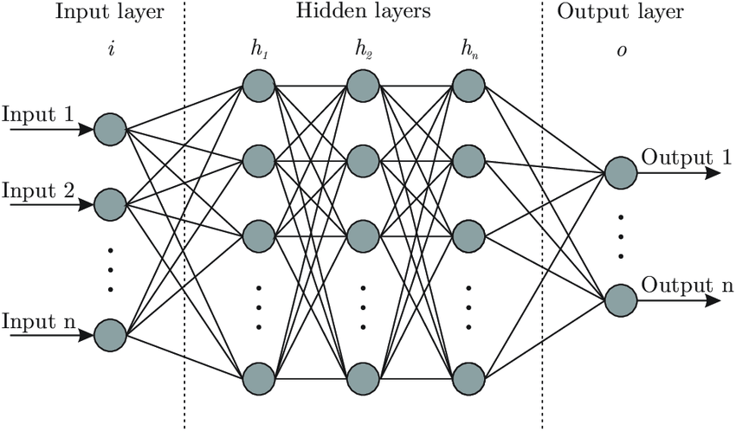
Gambar 2.1. Arsitekrtur JST

Apabila penulis ingin membuat gambar, maka dapat menggunakan aplikasi Microsoft Visio. Aplikasi ini dapat digunakan membuat pembuatan diagram lebih baik, seperti untuk menggambar flowchart, pemetaan jaringan IT, dan lain sebagainya. Contohnya sebagai berikut.
Gambar 2.2. Contoh Flowchart dengan Visio

BAB III

METODOLOGI PENELITIAN

Jenis Penelitian
Jenis penelitian menjelaskan pendekatan utama yang digunakan dalam penyusunan tesis. Pada bidang informatika, penelitian dapat berupa eksperimen untuk menguji performa algoritma, penelitian kuantitatif dengan analisis statistik, atau pendekatan mixed yang menggabungkan kuantitatif dan kualitatif. Pemilihan jenis penelitian harus sesuai dengan tujuan, objek penelitian, serta permasalahan yang ingin dipecahkan, sehingga menghasilkan metodologi yang tepat dan dapat dipertanggungjawabkan.

Lokasi dan Waktu Penelitian
Lokasi penelitian menjelaskan tempat dilaksanakannya penelitian, baik di laboratorium, kampus, perusahaan mitra, atau lingkungan nyata sesuai dengan fokus studi. Waktu penelitian mencakup periode pelaksanaan, mulai dari tahap pengumpulan data hingga analisis hasil. Penjelasan ini penting untuk memberikan konteks mengenai ketersediaan data, kondisi lingkungan penelitian, serta batasan waktu yang memengaruhi proses penelitian.

Data dan Sumber Data
Bagian ini berisi uraian tentang jenis data yang digunakan, apakah berupa data primer yang diperoleh langsung dari eksperimen atau observasi, maupun data sekunder yang diambil dari dataset publik, literatur, atau sumber resmi lain. Penjelasan harus mencakup karakteristik data, format, serta alasan pemilihan sumber data. Dengan demikian, keabsahan dan relevansi data yang digunakan dapat dipertanggungjawabkan dalam mendukung hasil penelitian.

Tahapan Penelitian
Tahapan penelitian menjelaskan langkah-langkah sistematis yang ditempuh dalam proses penelitian, mulai dari studi literatur, perumusan masalah, pengumpulan data, implementasi metode atau algoritma, pengujian, hingga analisis hasil. Penjelasan tahapan biasanya dilengkapi dengan diagram alur atau flowchart agar lebih mudah dipahami. Bagian ini penting untuk menunjukkan keteraturan proses penelitian serta memudahkan replikasi oleh peneliti lain.

Software dan Hardware
Software dan hardware berisi rincian perangkat lunak dan perangkat keras yang digunakan untuk mendukung penelitian. Software dapat berupa bahasa pemrograman (misalnya Python, R, MATLAB), framework machine learning (seperti TensorFlow, PyTorch), maupun software pendukung analisis data. Sementara itu, hardware mencakup perangkat komputer, server, atau perangkat IoT yang digunakan. Penjelasan ini bertujuan untuk memastikan transparansi teknis serta memberikan gambaran tentang kebutuhan sumber daya penelitian.

Pembuatan Rumus/Persamaan
Dalam penulisan Tesis, rumus atau persamaan matematika memiliki peranan yang sangat penting. Rumus berfungsi sebagai alat untuk menjelaskan konsep-konsep yang kompleks, mendemonstrasikan hubungan antara variabel, dan mendukung analisis serta temuan penelitian. Penyebutannya dalam Tesis ditulis dengan penomoran: Persamaan (3.1). Dimana angka “3” menunjukkan nomor bab dan angka “1” menunjukkan urutan rumus pada bab sebagai berikut.

$$x'=\frac{{x-x}_{min}}{x_{max}{- x}_{min}}$$ | (3.1)

Persamaan (3.1) menunjukkan rumus normalisasi min-max. Penulisan rumus atau persamaan langsung pada Microsoft Word, tidak boleh menyalin dan menempel dari sumber lain. Posisi rumus ada di tengah dan penomorannya di sebelah kanan.

BAB IV

HASIL DAN PEMBAHASAN

Hasil
Hasil dan hasil.

Pembahasan
Bahas dan Pembahasan.

BAB V

KESIMPULAN DAN SARAN

Kesimpulan
Simpulkanlah

Saran
Berikan saran.

DAFTAR PUSTAKA

Ahmed, Salman, Safdar Nawaz Khan Marwat, Ghassen Ben Brahim, Waseem Ullah Khan, Shahid Khan, Ala Al-Fuqaha, and Slawomir Koziel. 2024. “IoT Based Intelligent Pest Management System for Precision Agriculture.” Scientific Reports 14(1): 31917.
Chauhan, Tavishee, Hemant Palivela, and Sarveshmani Tiwari. 2021a. “Optimization and Fine-Tuning of DenseNet Model for Classification of COVID-19 Cases in Medical Imaging.” International Journal of Information Management Data Insights 1(2): 100020.
Chauhan, Tavishee, Hemant Palivela, and Sarveshmani Tiwari. 2021b. “Optimization and Fine-Tuning of DenseNet Model for Classification of COVID-19 Cases in Medical Imaging.” International Journal of Information Management Data Insights 1(2): 100020.
Chen, Shaobin, Tao Chen, Jiahui Chen, Hongwei Chen, Yushu Chen, and Jingyuan Zhang. 2025. “YOLO-MF: A Multi-Branch Feature Sensing and Fine-Grained Calibration Network for Gastroenteroscopic Polyp Detection.” In 2025 5th International Conference on Computer Graphics, Image and Virtualization (ICCGIV), IEEE, 78–82.
Chen, Shuping, and Jingjin Chen. 2022. “Classification for Fruit Fly Images Using Convolutional Neural Networks.” Information Technology and Control 51(2): 376–89.
Chen, Wuxing, Kaixiang Yang, Zhiwen Yu, Yifan Shi, and C L Philip Chen. 2024. “A Survey on Imbalanced Learning: Latest Research, Applications and Future Directions.” Artificial Intelligence Review 57(6): 137.
Dablain, Damien, Kristen N Jacobson, Colin Bellinger, Mark Roberts, and Nitesh V Chawla. 2024. “Understanding CNN Fragility When Learning with Imbalanced Data.” Machine Learning 113(7): 4785–4810.

LAMPIRAN
- Dokumentasi (Contoh)
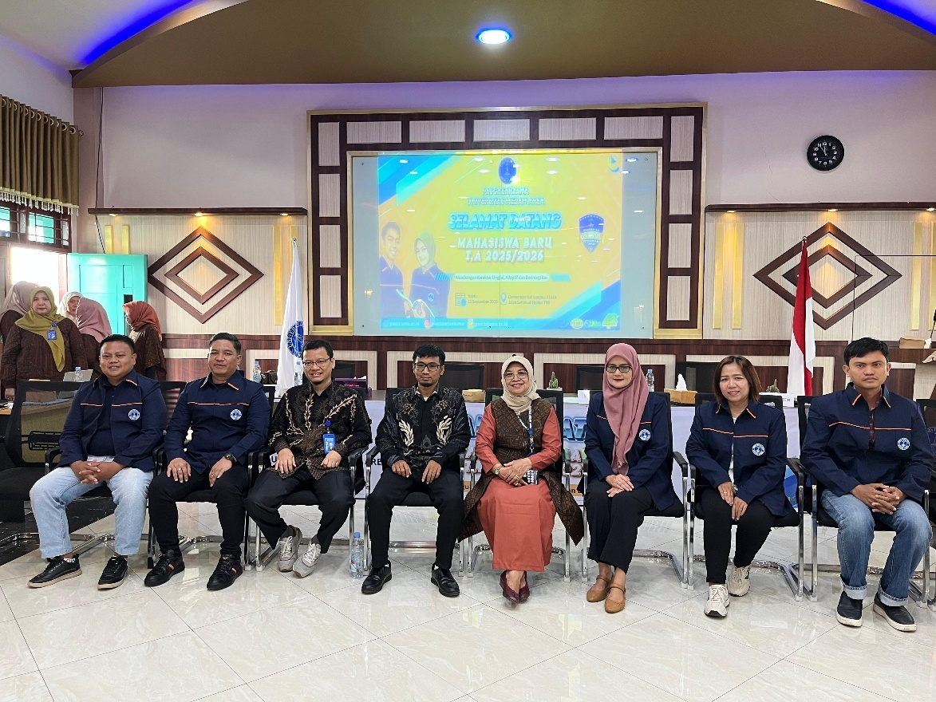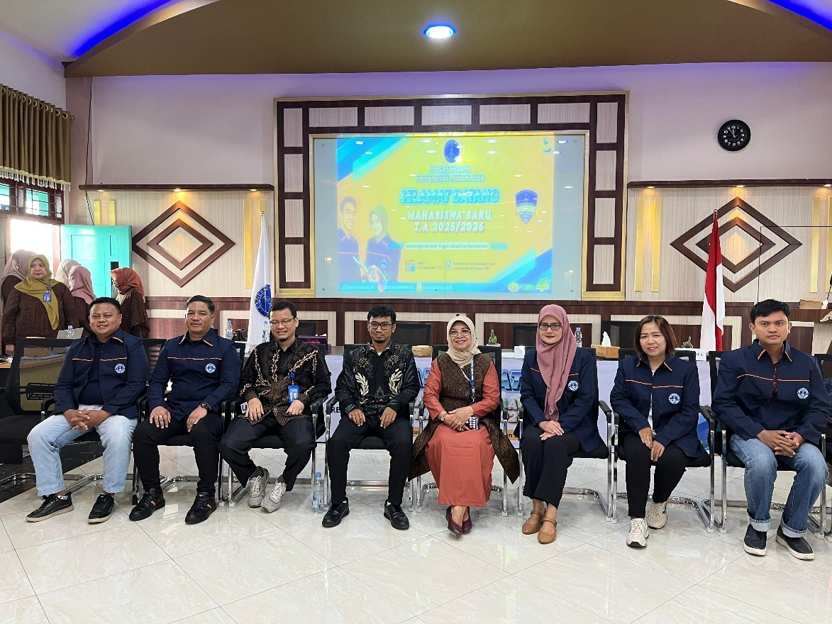
- Kode Progran (Contoh)
from ultralytics import YOLO
import cv2

# Memuat model YOLOv8
model = YOLO('yolov8n.pt') # Ganti dengan model Anda

# Buka file video
video_path = r'E:\Bahan Ajar 2526\medan.mp4'
cap = cv2.VideoCapture(video_path)

if not cap.isOpened():
print("Tidak dapat membuka video")
exit()

# Jika ingin menyimpan video hasil deteksi
fourcc = cv2.VideoWriter_fourcc(*'mp4v')
out = cv2.VideoWriter('video_hasil.mp4', fourcc, cap.get(cv2.CAP_PROP_FPS),
(int(cap.get(cv2.CAP_PROP_FRAME_WIDTH)), int(cap.get(cv2.CAP_PROP_FRAME_HEIGHT))))

while True:
ret, frame = cap.read()
if not ret:
break # selesai jika video habis

# Deteksi objek pada frame
results = model(frame)

# Annotasi frame dengan bounding box
annotated_frame = results[0].plot()

# Tampilkan frame hasil deteksi
cv2.imshow('YOLOv8 Detection', annotated_frame)

# Simpan frame ke video output
out.write(annotated_frame)

# Tekan 'q' untuk keluar sebelum video selesai
if cv2.waitKey(1) & 0xFF == ord('q'):
break

# Membersihkan
cap.release()
out.release()
cv2.destroyAllWindows()

Hasil Plagiasi
(halaman depan saja)
sicesi.uma.ac.id

Foto Copy
SK Pembimbing

Foto Copy
Surat Pengantar Riset

Foto Copy
Selesai Riset

